
МИНОБРНАУКИ РОССИИ
Федеральное государственное бюджетное образовательное учреждение
высшего образования
«МИРЭА − Российский технологический университет»
РТУ МИРЭА
Институт информационных технологий (ИИТ)
Кафедра прикладной математики (ПМ)

ОТЧЕТ ПО ПРАКТИЧЕСКОЙ РАБОТЕ №6
по дисциплине «Технологии и инструментарий машинного обучения»

Студент группы | ИНБО-20-23. Школьный И.В. | (подпись)
Преподаватель | Трушин С.М. | (подпись)

Москва 2025 г.

СОДЕРЖАНИЕ
Введение 3
1 Метод решения 4
1.1 Задание 1. Кластеризация без снижения размерности 6
1.2 Задание 2. Снижение размерности 16
1.3 Задание 3. Влияние снижения размерности 19
Вывод 22

введение
Цель практической работы №6 — изучить алгоритмы кластеризации и методы снижения размерности, освоить их применение, а также понять, как снижение размерности влияет на работу кластеризационных алгоритмов.
- Метод решения
Необходимо подобрать датасет, в котором не менее 1000 строк, хотя бы 4 числовых признака и 2 категориальных. Импорт представлен в Листинге 1.
Листинг 1 — Импорт библиотек и датасета
import pandas as pd
import numpy as np
import matplotlib.pyplot as plt
from scipy import stats

df = pd.read_csv('ship.csv')
df.head()
Так выглядят первые 5 строк датасета (Рисунок 1).
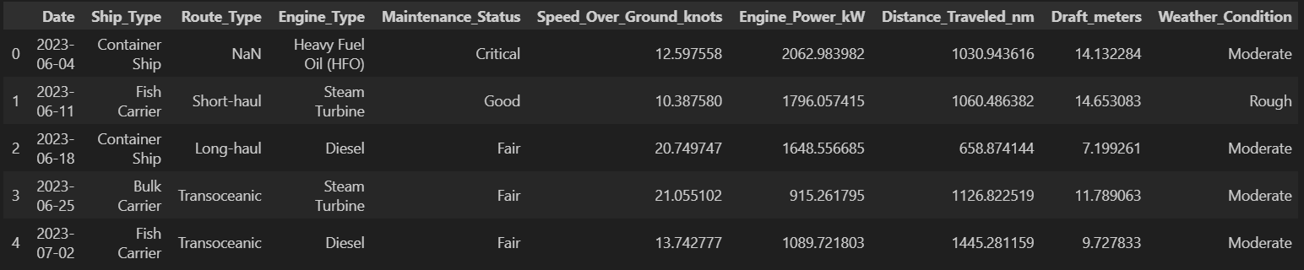
Рисунок 1 — Первые 5 строк датасета
Сам датасет имеет 18 признаков и 2736 строк.
Посмотрим на наличие пропусков в датасете (Рисунок 2).
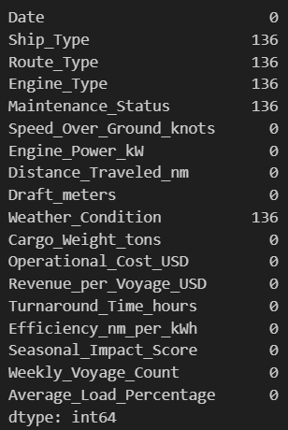
Рисунок 2 — Пропуски в датасете
Замечаем, что сразу в пяти признаках обнаружено по 136 пропусков. Заполним их самым часто встречающимся значением, то есть модой (Листинг 2).
Листинг 2 — Заполнение пропусков
df['Route_Type'].fillna(df['Route_Type'].mode()[0], inplace=True)
df['Ship_Type'].fillna(df['Ship_Type'].mode()[0], inplace=True)
df['Engine_Type'].fillna(df['Engine_Type'].mode()[0], inplace=True)
df['Maintenance_Status'].fillna(df['Maintenance_Status'].mode()[0], inplace=True)
df['Weather_Condition'].fillna(df['Ship_Type'].mode()[0], inplace=True)
После того, как заполнили пропуски, переходим к обработке выбросов. Выполним обработку уже известным методом IQR (Листинг 3).
Листинг 3 — Обработка выбросов
def remove_outliers_iqr(df, columns):
df_clean = df.copy()
for col in columns:
Q1 = df_clean[col].quantile(0.25)
Q3 = df_clean[col].quantile(0.75)
IQR = Q3 - Q1
lower_bound = Q1 - 1.5 * IQR
upper_bound = Q3 + 1.5 * IQR
df_clean = df_clean[(df_clean[col] >= lower_bound) & (df_clean[col] <= upper_bound)]
return df_clean

numerical_cols = [
'Speed_Over_Ground_knots', 'Engine_Power_kW', 'Distance_Traveled_nm',
'Draft_meters', 'Cargo_Weight_tons', 'Operational_Cost_USD',
'Revenue_per_Voyage_USD', 'Turnaround_Time_hours', 'Efficiency_nm_per_kWh',
'Seasonal_Impact_Score', 'Weekly_Voyage_Count', 'Average_Load_Percentage'
]
df_no_outliers = remove_outliers_iqr(df, numerical_cols)
print(f"Было: {len(df)}, стало: {len(df_no_outliers)}")
df = df_no_outliers.reset_index(drop=True)
Выбросы успешно обработаны, переходим к кодировке категориальных признаков (Листинг 4).
Листинг 4 — Кодировка категориальных признаков
categorical_cols = ['Ship_Type', 'Route_Type', 'Engine_Type', 'Maintenance_Status', 'Weather_Condition']
le_dict = {}
for col in categorical_cols:
le = LabelEncoder()
df[col] = le.fit_transform(df[col].astype(str))
le_dict[col] = le
И выполним масштабирование числовых признаков. Код программы представлен в Листинге 5.
Листинг 5 — Масштабирование числовых признаков
df_cluster = df.drop(columns=['Date'])
X = df_cluster.copy()
scaler = StandardScaler()
X_scaled = scaler.fit_transform(X)
X_scaled = pd.DataFrame(X_scaled, columns=X.columns)
После того, как была проведена первичная предобработка данных, переходим к кластеризации.
  - Задание 1. Кластеризация без снижения размерности
Обнаружим оптимальное количество кластеров при помощи двух методов: метода локтя и коэффициента силуэта.
Сперва сделаем метод локтей, результатом будет график зависимости суммы квадратов внутрикластерных расстояний от числа кластеров (Листинг 6).
Листинг 6 — Метод локтей
wcss = []
K_range = range(2, 11)
for k in K_range:
kmeans = KMeans(n_clusters=k, random_state=42, n_init=10)
kmeans.fit(X_scaled)
wcss.append(kmeans.inertia_)
plt.plot(K_range, wcss, marker='o')
plt.title('Метод локтя')
plt.xlabel('Количество кластеров k')
plt.ylabel('WCSS')
plt.grid()
plt.show()
График изображен на Рисунке 3.
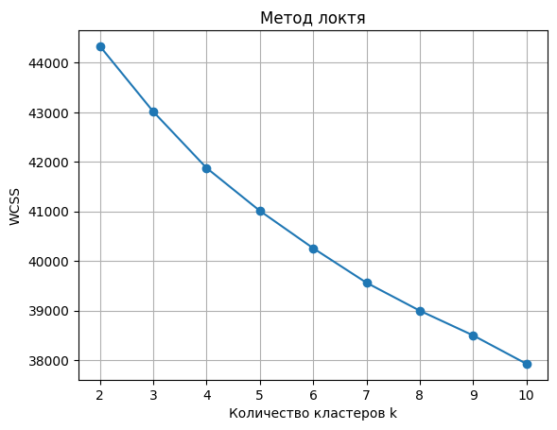
Рисунок 3 — Метод локтя
Заметим, что с увеличением числа кластеров плавно уменьшается внутрикластерное расстояние. Это говорит о том, что нет ярковыраженных кластеров в выборке.
Перейдем к коэффициенту силуэта (Листинг 7).
Листинг 7 — Коэффициент силуэта
sil_scores = []
for k in K_range:
kmeans = KMeans(n_clusters=k, random_state=42, n_init=10)
labels = kmeans.fit_predict(X_scaled)
sil_avg = silhouette_score(X_scaled, labels)
sil_scores.append(sil_avg)
plt.plot(K_range, sil_scores, marker='o', color='orange')
plt.title('Коэффициент силуэта')
plt.xlabel('Количество кластеров k')
plt.ylabel('Silhouette Score')
plt.grid(True)
plt.show()
best_k = K_range[np.argmax(sil_scores)]
print(f"Лучшее k по силуэту: {best_k}")
Посмотрим на график (Рисунок 4).
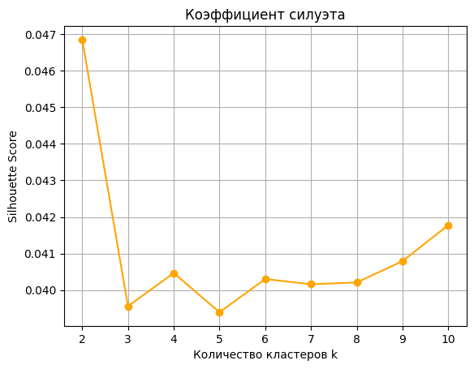
Рисунок 4 — Коэффициент силуэта
График показывает, что при количестве кластеров, равном двум, коэффициент силуэта достигает своего максимального значения, однако это значение ближе к нулю, чем к единице, что так же говорит о том, что структура представляет собой одно сплошное облако точек с некоторой внутренней вариативностью. Тем не менее, оптимальное количество кластеров равно двум. Выполним кластеризацию по лучшему k и посмотрим на посчитанные метрики (Листинг 8).
Листинг 8 — Метрики качества
kmeans = KMeans(n_clusters=best_k, random_state=42, n_init=10)
start_time = time.time()
labels_kmeans = kmeans.fit_predict(X_scaled)
time_kmeans = time.time() - start_time
sil_kmeans = silhouette_score(X_scaled, labels_kmeans)
db_kmeans = davies_bouldin_score(X_scaled, labels_kmeans)
ch_kmeans = calinski_harabasz_score(X_scaled, labels_kmeans)
print(f"KMeans метрики (k={best_k}):")
print(f"Silhouette: {sil_kmeans:.3f}")
print(f"Davies-Bouldin: {db_kmeans:.3f}")
print(f"Calinski-Harabasz: {ch_kmeans:.1f}")
print(f"Время обучения: {time_kmeans:.2f} сек")
Обратим внимание на результаты:
- Davies-Bouldin Index: 4.472 — высокое значение (чем меньше — тем лучше). Это подтверждает плохое качество кластеризации: кластеры не компактны и/или плохо разделены.
- Calinski-Harabasz Index: 134.4 — относительно низкое значение (чем больше — тем лучше). Оно указывает на слабую межкластерную дисперсию по сравнению с внутрикластерной.
Выполним визуализацию кластеров (Листинг 9).
Листинг 9 — График
pca_viz = PCA(n_components=2)
X_pca_viz = pca_viz.fit_transform(X_scaled)
plt.scatter(X_pca_viz[:, 0], X_pca_viz[:, 1], c=labels_kmeans, cmap='viridis', alpha=0.7)
plt.title('K-means кластеры (PCA для визуализации)')
plt.colorbar(label='Кластер')
plt.xlabel('PC1')
plt.ylabel('PC2')
plt.show()
Визуализация представлена на Рисунке 5.
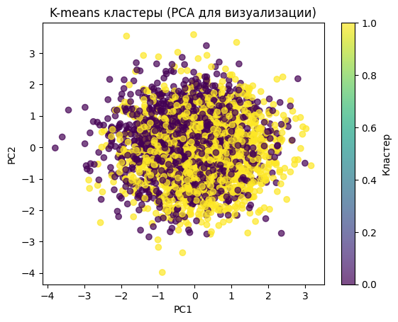
Рисунок 5 — Визуализация
Точки двух кластеров сильно пересекаются и не образуют отдельных скоплений. Нет чётких границ между группами. Это визуально подтверждает низкие значения метрик качества.
Переходим к иерархической кластеризации. В нем мы сравним два метода связывания: wade и average. Первый требует евклидово расстояние и работает только с полными данными, второй же метод более гибок. Но сперва построим дендрограмму (Листинг 10).
Листинг 10 — Дендрограмма
linkage_full = linkage(X_scaled, method='ward')
plt.figure(figsize=(14, 8))
dendrogram(linkage_full, truncate_mode='level', p=5, show_contracted=True)
plt.title('Дендрограмма')
plt.xlabel('Кластеры / Объекты')
plt.ylabel('Расстояние (несходство)')
plt.grid(True, alpha=0.3)
plt.show()
Дендрограмма изображена на Рисунке 6.
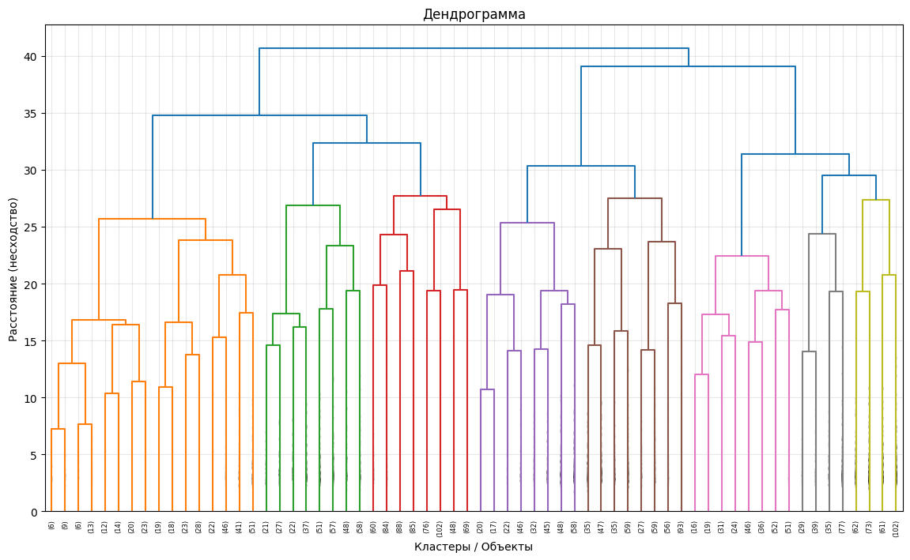
Рисунок 6 — Дендрограмма
Перейдем к реализации метода иерархической кластеризации (Листинг 11).

Листинг 11 — Иерархическая кластеризация
from sklearn.cluster import AgglomerativeClustering

def evaluate_hierarchical(X, k_range, linkage='ward'):
sil_scores = []
db_scores = []
ch_scores = []
times = []
for k in k_range:
start = time.time()
agg = AgglomerativeClustering(n_clusters=k, linkage=linkage)
labels = agg.fit_predict(X)
end = time.time()
sil = silhouette_score(X, labels)
db = davies_bouldin_score(X, labels)
ch = calinski_harabasz_score(X, labels)
sil_scores.append(sil)
db_scores.append(db)
ch_scores.append(ch)
times.append(end - start)
return sil_scores, db_scores, ch_scores, times

k_range = range(2, 11)
sil_ward, db_ward, ch_ward, time_ward = evaluate_hierarchical(X_scaled, k_range, linkage='ward')
sil_avg, db_avg, ch_avg, time_avg = evaluate_hierarchical(X_scaled, k_range, linkage='average')
best_k_ward = k_range[np.argmax(sil_ward)]
best_sil_ward = max(sil_ward)
best_k_avg = k_range[np.argmax(sil_avg)]
best_sil_avg = max(sil_avg)
print(f"Ward: лучшее k = {best_k_ward}, Silhouette = {best_sil_ward:.3f}")
print(f"Average: лучшее k = {best_k_avg}, Silhouette = {best_sil_avg:.3f}")
Посмотрим на результат:
- ward: лучшее k = 2, Silhouette = 0.018;
- average: лучшее k = 2, Silhouette = 0.095.
Поскольку у метода average коэффициент силуэта выше, значит этот метод связывания лучше справляется. Посчитаем для него метрики (Листинг 12).
Листинг 12 — Метрики иерархической кластеризации (average)
best_linkage = 'average'
best_k_hier = best_k_ward
agg_final = AgglomerativeClustering(n_clusters=best_k_hier, linkage=best_linkage)
start = time.time()
labels_hier = agg_final.fit_predict(X_scaled)
time_hier = time.time() - start
sil_hier = silhouette_score(X_scaled, labels_hier)
db_hier = davies_bouldin_score(X_scaled, labels_hier)
ch_hier = calinski_harabasz_score(X_scaled, labels_hier)
print(f"Итог иерархической кластеризации ({best_linkage}, k={best_k_hier}):")
print(f"Silhouette: {sil_hier:.3f}")
print(f"Davies-Bouldin: {db_hier:.3f}")
print(f"Calinski-Harabasz: {ch_hier:.1f}")
Продолжение Листинга 12
print(f"Время: {time_hier:.2f} сек")
Получились следующие результаты:
- Davies-Bouldin: 1.640 — это значительно лучше, чем у K-means (4.472) и ward (4.45). Чем ниже значение, тем лучше — значит, кластеры компактнее и лучше разделены.
- Calinski-Harabasz: 3.1 — значение очень низкое, что говорит о слабой межкластерной дисперсии.
Посмотрим на визуализацию (Рисунок 7).
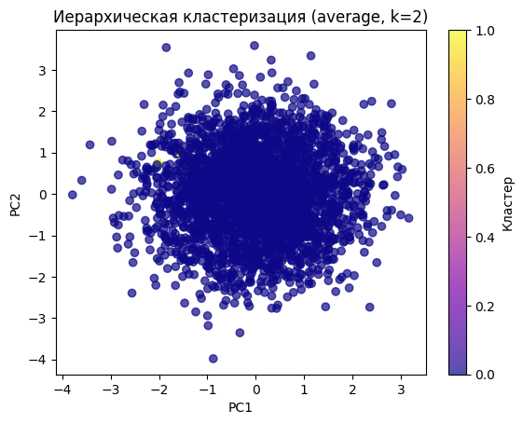
Рисунок 7 — Визуализация иерархической кластеризации
Визуально кластеры выглядят как одно большое скопление точек с едва заметным разделением. Большинство точек окрашено в один цвет (тёмно-синий), что соответствует одному кластеру, а небольшая часть — в светло-жёлтый (второй кластер). Это подтверждает низкий коэффициент силуэта — границы между кластерами очень размыты, и большинство объектов находятся в "переходной зоне" между группами.
Перейдем к методу DBSCAN. В отличие от K-means и иерархической кластеризации, DBSCAN не требует задавать число кластеров заранее и умеет находить кластеры произвольной формы, а также шум (выбросы).
Сперва подберем гиперпараметры с помощью k-расстояние графа. Ищем локоть, в нем и будет оптимальный эпсилон (Листинг 13).
Листинг 13 — Подбор гиперпараметров
from sklearn.neighbors import NearestNeighbors
min_samples = 5
k = min_samples - 1
neigh = NearestNeighbors(n_neighbors=k)
nbrs = neigh.fit(X_scaled)
distances, indices = nbrs.kneighbors(X_scaled)
distances_to_kth = np.sort(distances[:, -1], axis=0)[::-1]
plt.figure(figsize=(10, 5))
plt.plot(distances_to_kth)
plt.title('k-расстояния (k = 4)')
plt.xlabel('Объекты (отсортированы)')
plt.ylabel(f'Расстояние до {k}-го соседа')
plt.grid(True, alpha=0.5)
plt.show()
График изображен на Рисунке 8.
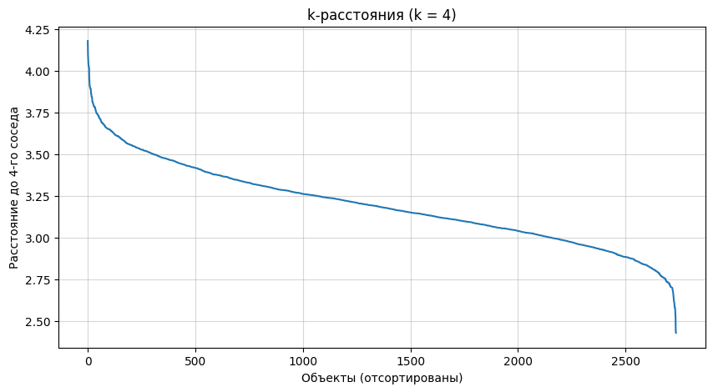
Рисунок 8 — Граф k-расстояния
Судя по локтю, оптимальным eps будет примерно 3.2. Проверим эту теорию (Листинг 14).
Листинг 14 — Поиск лучших гиперпараметров
def test_dbscan(X, eps, min_samples):
start = time.time()
db = DBSCAN(eps=eps, min_samples=min_samples)
labels = db.fit_predict(X)
time_taken = time.time() - start
n_clusters = len(set(labels)) - (1 if -1 in labels else 0)
n_noise = list(labels).count(-1)
if n_clusters >= 2:
sil = silhouette_score(X, labels)
db_idx = davies_bouldin_score(X, labels)
ch_idx = calinski_harabasz_score(X, labels)
else:
sil = db_idx = ch_idx = np.nan
return {
'eps': eps,
'min_samples': min_samples,
'n_clusters': n_clusters,
'n_noise': n_noise,
'silhouette': sil,
'davies_bouldin': db_idx,
'calinski_harabasz': ch_idx,
'time': time_taken,
'labels': labels
}
test_params = [
(3.5, 5),
(2.75, 10),
(3.0, 5),
(3.2, 5)
]

results = []
for eps, ms in test_params:
res = test_dbscan(X_scaled, eps, ms)
results.append(res)
print(f"eps={eps}, min_samples={ms} -> кластеров: {res['n_clusters']}, шум: {res['n_noise']}, время: {res['time']:.2f} сек")
Получаем следующий вывод:
- eps=3.5, min_samples=5 -> кластеров: 1, шум: 65, время: 0.03 сек;
- eps=2.75, min_samples=10 -> кластеров: 0, шум: 2736, время: 0.01 сек;
- eps=3.0, min_samples=5 -> кластеров: 37, шум: 1748, время: 0.01 сек;
- eps=3.2, min_samples=5 -> кластеров: 3, шум: 620, время: 0.02 сек.
Убеждаемся, что раннее озвученный набор гиперпараметров действительно оказался самым оптимальным.
Посчитаем метрики для этого случая (Листинг 15).
Листинг 15 — Метрики для DBSCAN
valid_results = [r for r in results if r['n_clusters'] >= 2 and not np.isnan(r['silhouette'])]
best = max(valid_results, key=lambda r: r['silhouette'])
print("Лучший результат DBSCAN:")
for k, v in best.items():
if k != 'labels':
print(f"{k}: {v}")
Нас интересуют следующие результаты:
- silhouette: -0.046170459525749497;
- davies_bouldin: 12.552899578823787 — выше, чем у иерархической кластеризации (1.64), что также говорит о худшем разделении;
- calinski_harabasz: 3.1527507822844005 — очень низкий, что подтверждает слабую межкластерную дисперсию.
Мы получили отрицательный коэффициент силуэта. Хоть он и близок к нулю, все равно это значит, что точки находятся ближе к другим кластерам, чем к своему.
Посмотрим визуализацию (Рисунок 9).
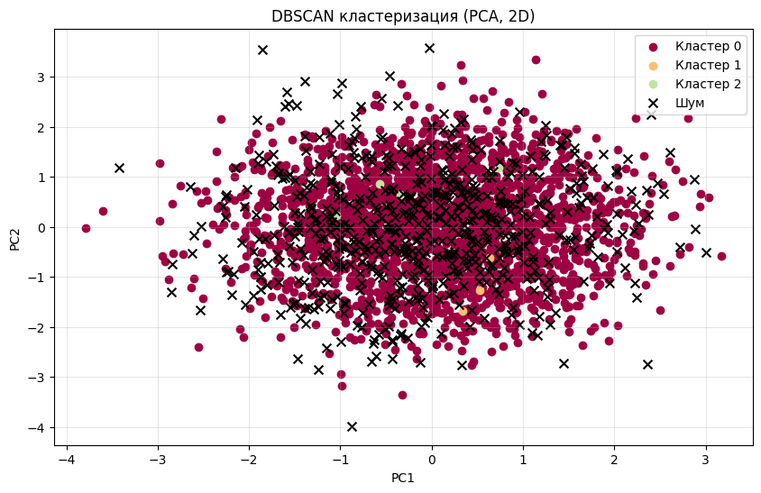
Рисунок 9 — Визуализация DBSCAN
На графике видим три кластера, которые тесно переплетены.
  - Задание 2. Снижение размерности
Применим PCA для снижения размерности до 2 и 3 компонент (Листинг 16).
Листинг 16 — Снижение размерности
from sklearn.decomposition import PCA
pca_2d = PCA(n_components=2)
pca_3d = PCA(n_components=3)
X_pca_2d = pca_2d.fit_transform(X_scaled)
X_pca_3d = pca_3d.fit_transform(X_scaled)
print("Объяснённая дисперсия (2D):", pca_2d.explained_variance_ratio_)
print("Суммарно (2D):", np.sum(pca_2d.explained_variance_ratio_))
print("\nОбъяснённая дисперсия (3D):", pca_3d.explained_variance_ratio_)
print("Суммарно (3D):", np.sum(pca_3d.explained_variance_ratio_))
Получаем следующий результат:
- объяснённая дисперсия (2D): [0.06612016 0.06510954];
- суммарно (2D): 0.13122970237686396;
- объяснённая дисперсия (3D): [0.06612016 0.06510954 0.06373867];
- суммарно (3D): 0.19496837194057706.
Это очень низкие значения. В идеале, если бы данные имели чёткую структуру (например, несколько кластеров), первые 2–3 компоненты объясняли бы >70–80% дисперсии. Здесь же — менее 20%.
Посмотрим на график накопленной дисперсии (Рисунок 10).
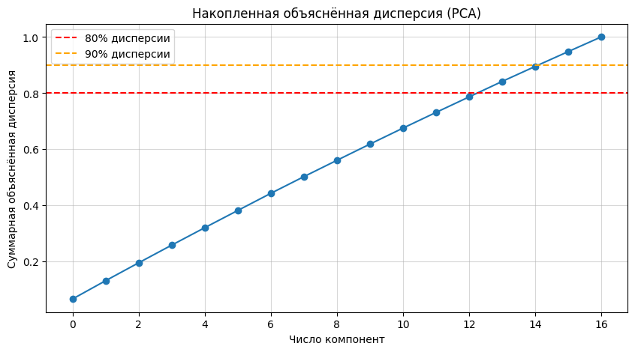
Рисунок 10 — График накопленной дисперсии
По нему мы видим, что нужно хотя бы 12 компонент, чтобы объяснить 80% дисперсии. Это говорит о том, что данные не имеют выраженной линейной структуры, признаки могут слабо коррелировать друг с другом.
Посмотрим на данные после PCA с двумя компонентами (Рисунок 11).
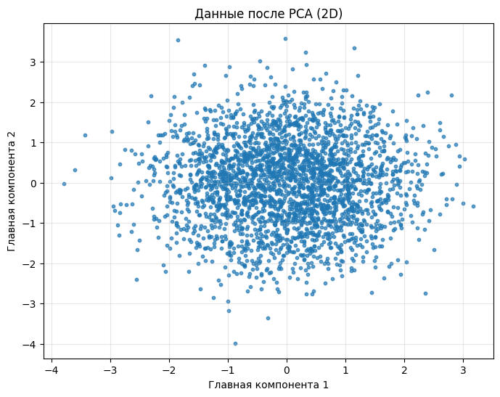
Рисунок 11 — Две компоненты
И с тремя компонентами (Рисунок 12).
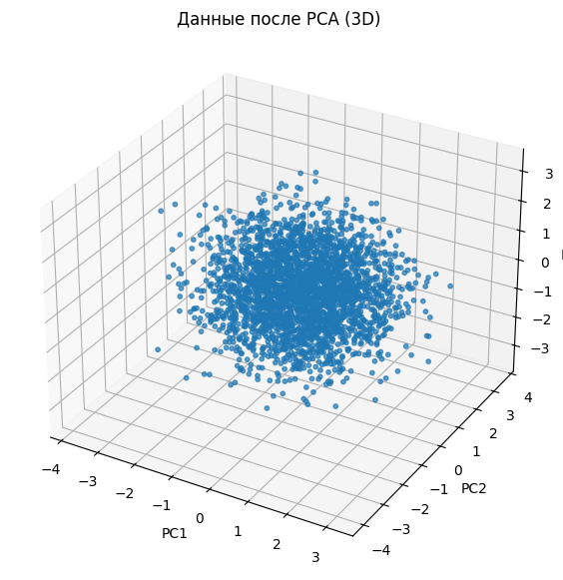
Рисунок 12 — Три компоненты
На графиках видно, что точки образуют одно плотное облако без явных подгрупп.
  - Задание 3. Влияние снижения размерности
Выполним KMeans на выборке после снижения размерности (Листинг 17).
Листинг 17 — Метод локтя и коэффициент силуэта
k_range = range(2, 11)
wcss = []
sil_scores = []
for k in k_range:
Продолжение Листинга 17
kmeans = KMeans(n_clusters=k, random_state=42, n_init=10)
labels = kmeans.fit_predict(X_pca_2d_df)
wcss.append(kmeans.inertia_)
sil_scores.append(silhouette_score(X_pca_2d_df, labels))
plt.figure(figsize=(12, 4))
plt.subplot(1, 2, 1)
plt.plot(k_range, wcss, marker='o')
plt.title('Метод локтя (PCA 2D)')
plt.xlabel('k')
plt.ylabel('WCSS')
plt.grid()
plt.subplot(1, 2, 2)
plt.plot(k_range, sil_scores, marker='o', color='orange')
plt.title('Silhouette Score (PCA 2D)')
plt.xlabel('k')
plt.ylabel('Silhouette')
plt.grid()
plt.tight_layout()
plt.show()
best_k_pca = k_range[np.argmax(sil_scores)]
print(f"Лучшее k по силуэту на PCA(2D): {best_k_pca}")
Посмотрим полученные графики (Рисунок 13).
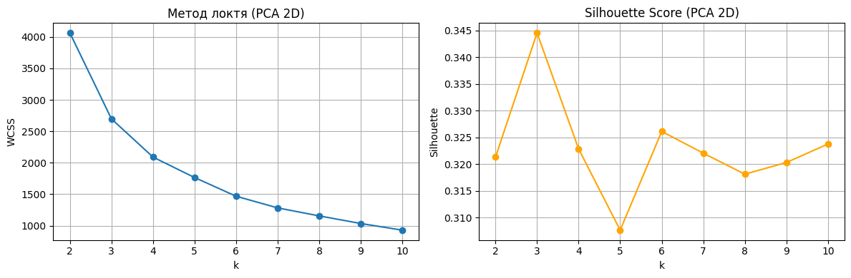
Рисунок 13 — Метод локтя и коэффициент силуэта
Уже видим прогресс, пиковое значение коэффициента достигло 0.345 при количестве кластеров, равном трем. Попробуем выявить метрики модели с трема кластерами (Листинг 18).
Листинг 18 — Метрики KMeans после PCA
kmeans_pca = KMeans(n_clusters=best_k_pca, random_state=42, n_init=10)
start_time = time.time()
labels_kmeans_pca = kmeans_pca.fit_predict(X_pca_2d_df)
time_kmeans_pca = time.time() - start_time
sil_kmeans_pca = silhouette_score(X_pca_2d_df, labels_kmeans_pca)
db_kmeans_pca = davies_bouldin_score(X_pca_2d_df, labels_kmeans_pca)
ch_kmeans_pca = calinski_harabasz_score(X_pca_2d_df, labels_kmeans_pca)
print(f"K-means на PCA(2D) (k={best_k_pca}):")
print(f"Silhouette: {sil_kmeans_pca:.3f}")
print(f"Davies-Bouldin: {db_kmeans_pca:.3f}")
print(f"Calinski-Harabasz: {ch_kmeans_pca:.1f}")
Продолжение Листинга 18
print(f"Время: {time_kmeans_pca:.3f} сек")
Посчитанные метрики:
- Davies-Bouldin: 0.920 — очень хорошее значение. Кластеры компактны и далеко друг от друга.
- Calinski-Harabasz: 1725.7 — отличное значение. Сильная межкластерная дисперсия по сравнению с внутрикластерной.
Посмотрим визуализацию (Рисунок 14).
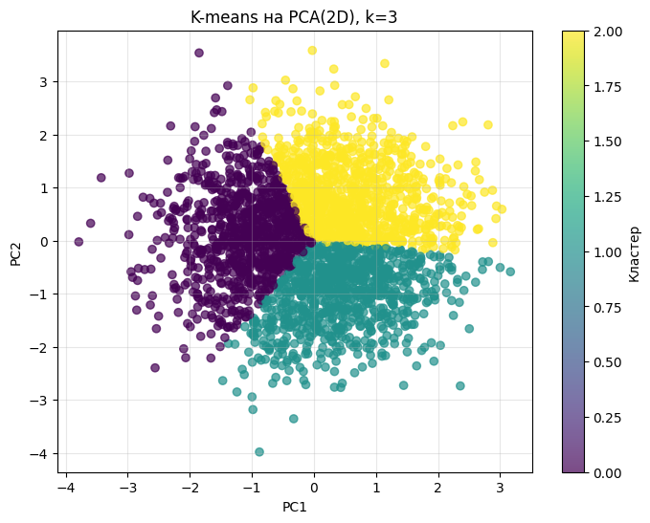
Рисунок 14 — Визуализация
Замечаем три ярковыраженных кластера, которые хорошо отделены друг от друга, имеются четкие границы. Это все визуально подтверждает высокие значения метрик.

вывод
В ходе выполнения практической работы №6 были успешно изучены алгоритмы кластеризации и методы снижения размерности, освоено их применение, а также разобрано, как снижение размерности влияет на работу кластеризационных алгоритмов.

